2026年老鼠窝期末学科抽样检测卷
高 一 地 理

姓名： 班级： 准考证号：
考生注意：
- 本卷共六页，共两大题，全卷满分100分，考试时间75分钟。老鼠窝学习组织命题。
- 回答选择题时，选出每小题答案后，用铅笔把答题卡上对应题目的答案标号涂黑。如需改动，用橡皮擦干净后，再选涂其他答案标号，回答非选择题时，将答案写在答题卡上。写在本试卷上无效。
- ​考试结束后，将本试卷和答题卡一并交回。

一、选择题：本题共16小题，每小题3分，共48分。在每小题给出的四个选项中，只有一项是符合
题目要求的。

2026年5月的预测显示，此次太阳活动周将是一个“弱到中等”的周期。当前周期的峰值已过，正处于下降阶段。但科学家发现，即使在下降阶段，太阳仍然可能发生强烈耀斑，引发地磁暴。此外，中国的“羲和号”卫星通过观测，分析了太阳耀斑在不同阶段的演化特征。据此完成1～2题。
- 下列有关于太阳耀斑的说法正确的是
  - 太阳耀斑是太阳表面温度较低的区域
  - 太阳耀斑爆发时会释放强烈的电磁辐射和高能粒子
  - 太阳耀斑每天固定时间出现，强度不变
  - 太阳耀斑只会影响太阳本身，对地球没有影响
- 中国的“羲和号”卫星所处的最低一级天体系统为
  - 地月系 B. 河外星系 C. 银河系 D.其他恒星系
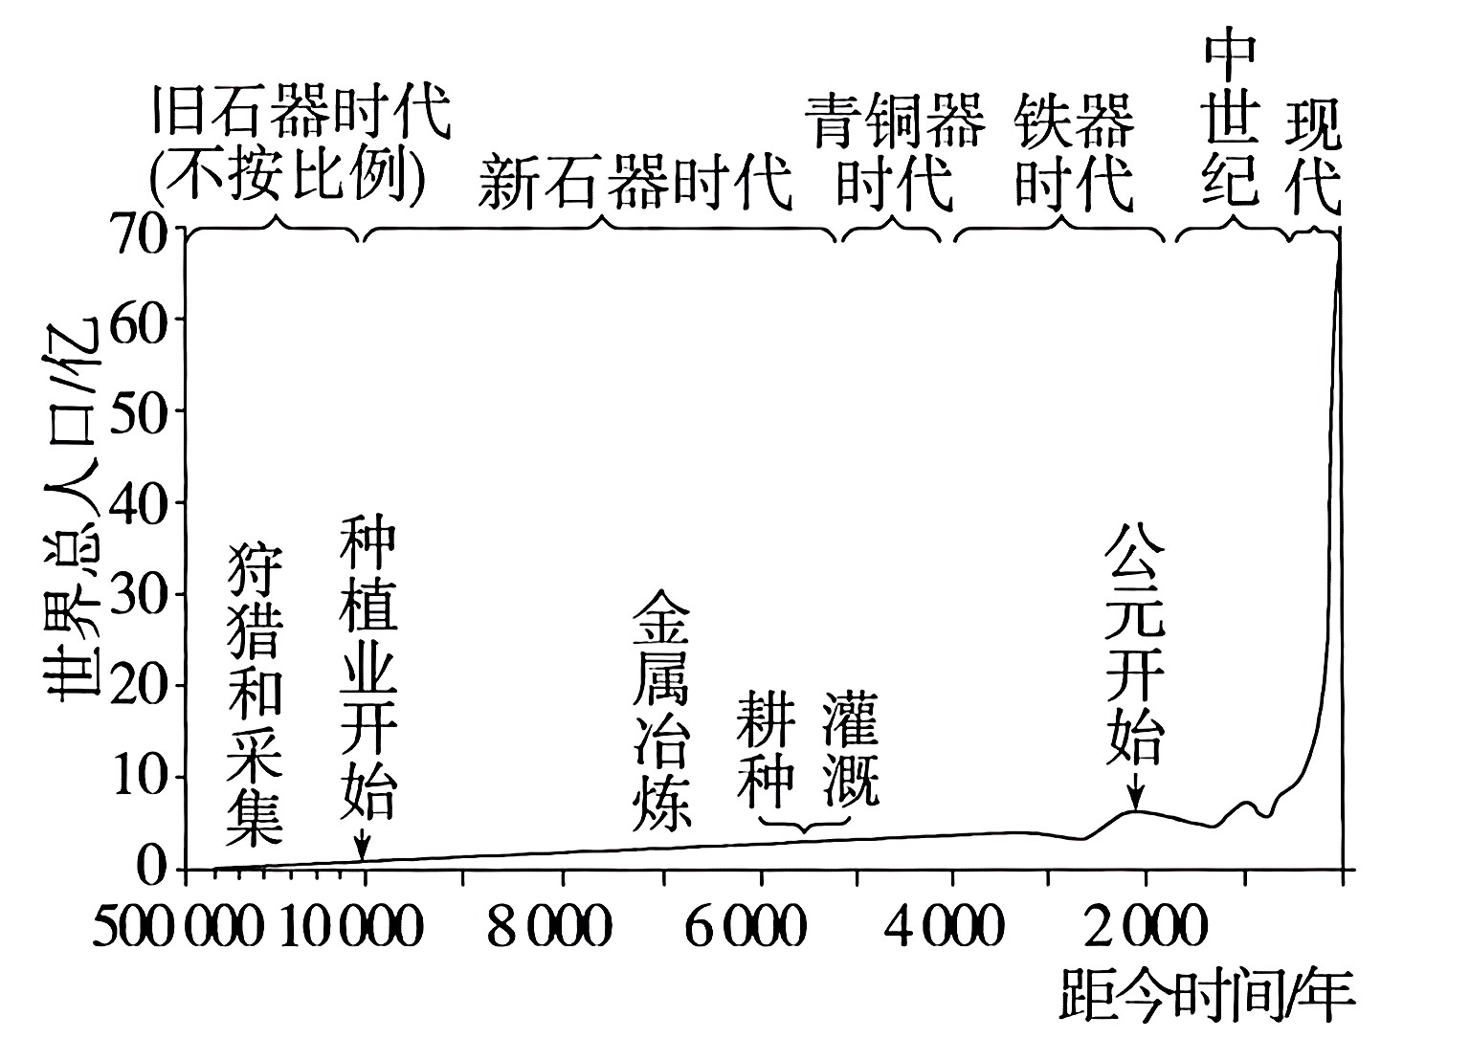
下图为历史上的人口增长图。据此完成3～4题。

- 下列关于图示的说法，正确的是
  - 历史上世界人口增长曲线呈“L”型
  - 中世纪人口自然增长率最高
  - 旧石器时代人口增长较缓慢
  - 现代人口出生率远大于铁器时代
- 影响图中各阶段人口增长速度的根本因素是
  - 文化教育 B. 自然资源 C. 社会生产力水平 D. 医疗卫生
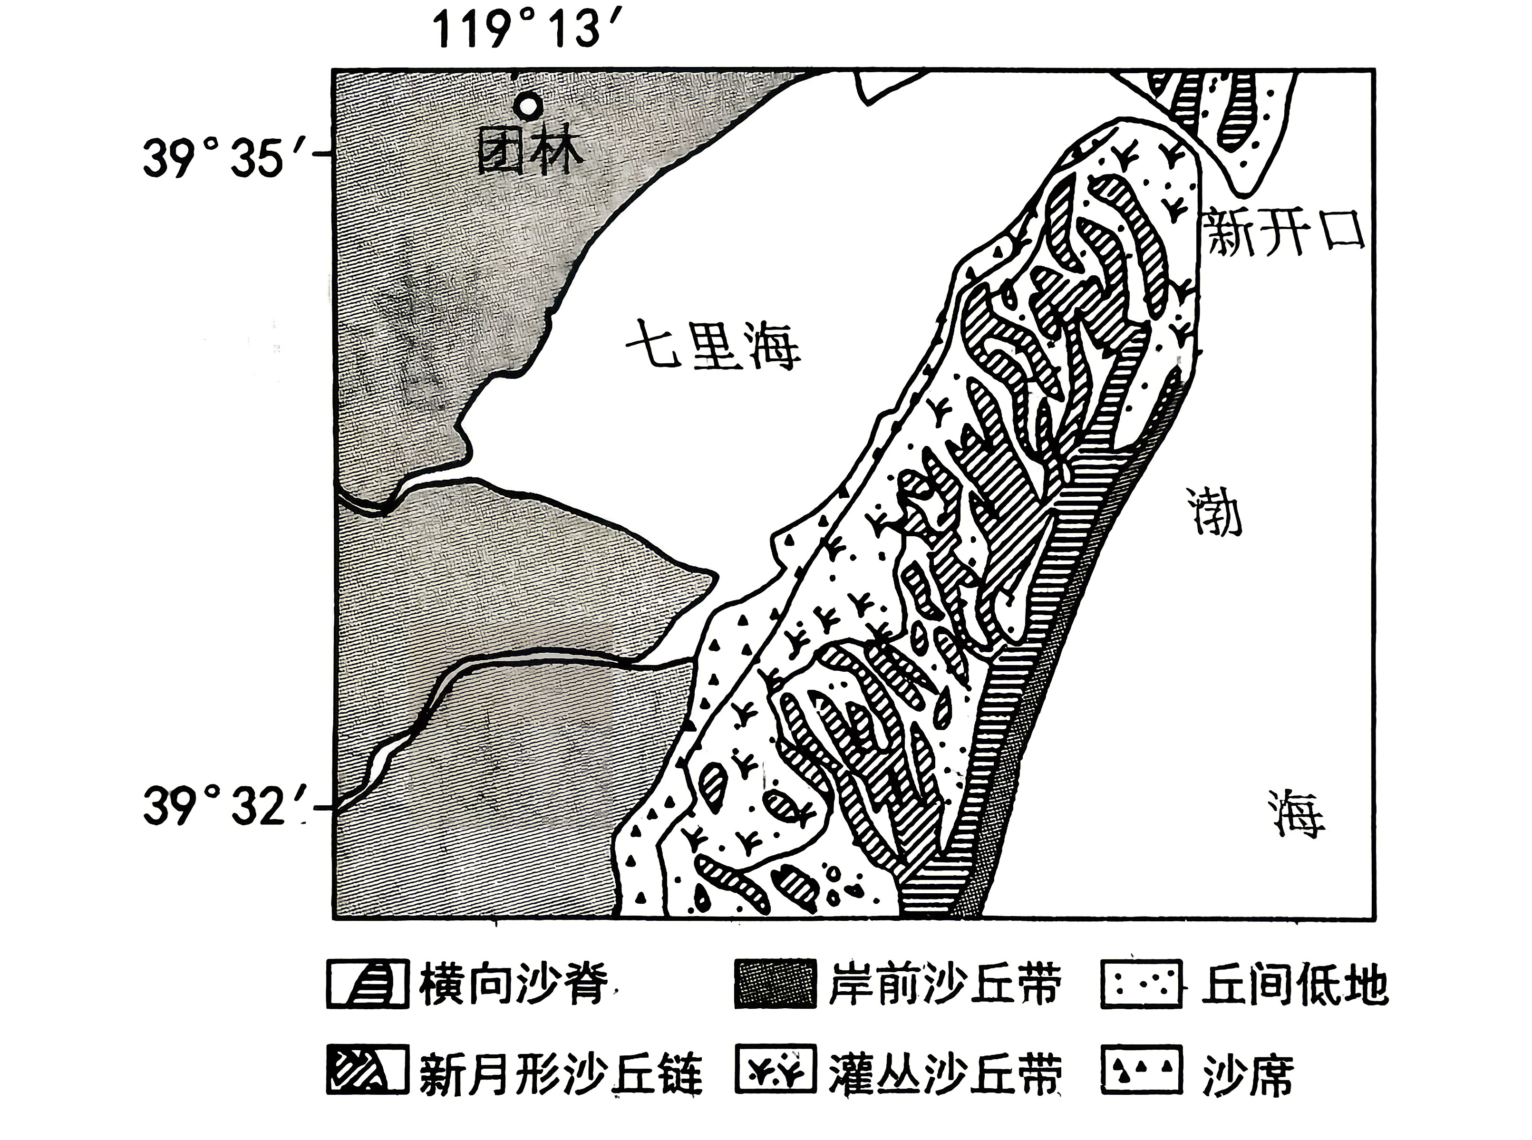
下图示意河北省秦皇岛南部的海岸沙丘地貌分布。据此完成5～6题。
- 该地海岸沙丘形成时期受到的主要外力作用是
  - 风力堆积作用 B. 流水堆积作用 C. 海水堆积作用 D. 冰川堆积作用
- 古地质时期形成该地区海岸沙丘地貌的主要风向可能是
  - 西北—东南风 B. 东北—西南风 C. 南—北风 D. 东—西风
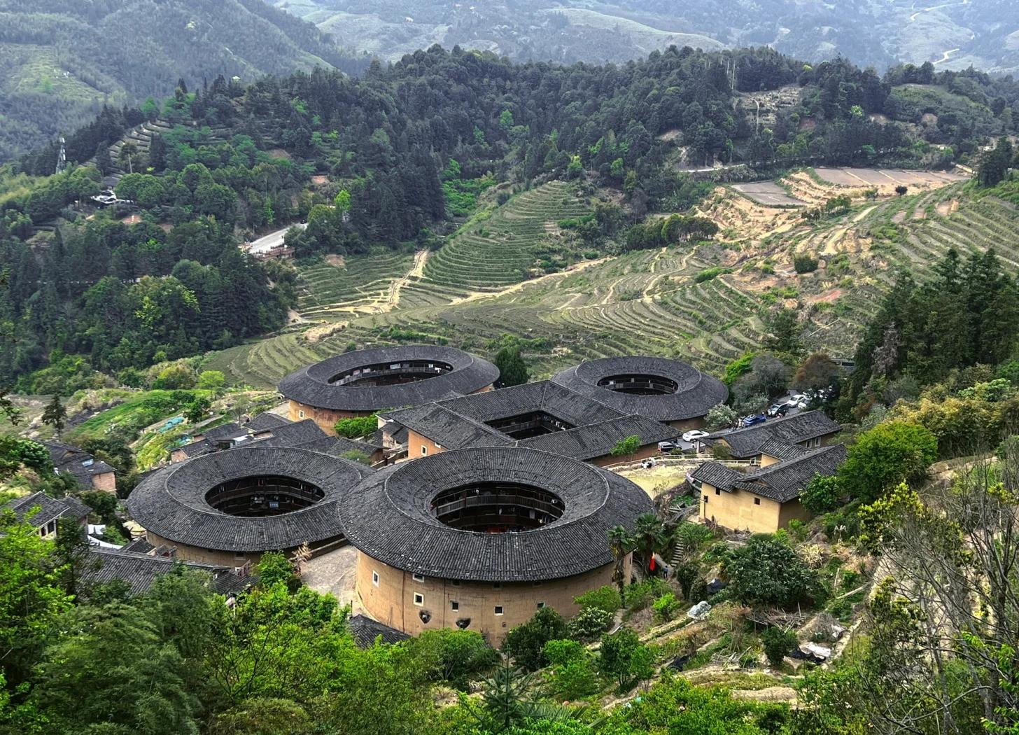
福建土楼（下图所示）是客家文化（既继承了古代汉族文化，又融合了南方土著文化）的象征，屋顶大多采用“人”字形的双坡屋顶，墙体厚实，以圆形土楼为主，也有方形土楼。据此完成7～8题。
- 福建土楼墙体主要采用粘土、石头为材料，并掺杂糯米、红糖等。使用这些材料的主要目的是
  - 防止风沙侵蚀 B. 防止墙体老化 C. 减轻雨水侵蚀 D.御寒保暖
- 科考研究表明，福建土楼早期以方形为主，后期逐渐演化成圆形，主要原因是圆形土楼
①有利于采风通光 ②更利于家族内部分配，体现公平 ③可抵御外敌入侵 ④用料少，空间大
  - ①②③ B. ①②④ C. ①③④ D. ②③④
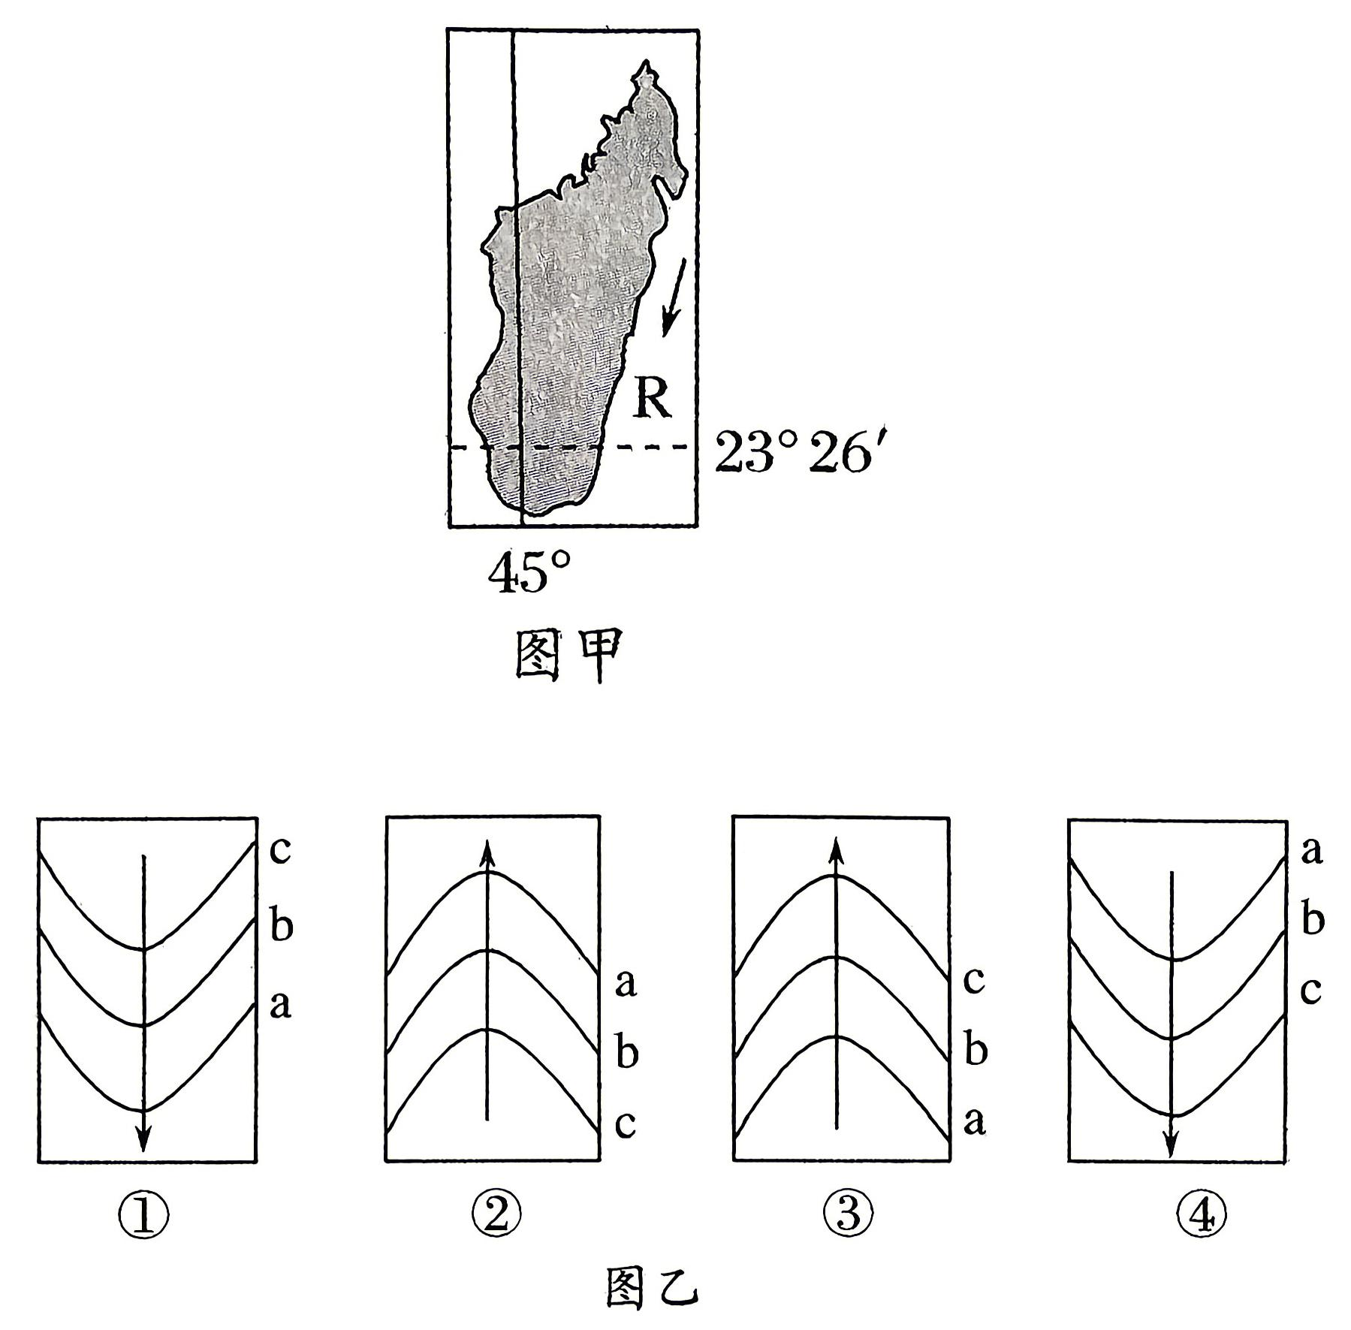
图甲是非洲马达加斯加岛示意图。图乙是海洋表层海水温度与洋流关系示意图，图中a、b、c为等温线，a＞b＞c，箭头表示洋流的流向。据此完成9～10题。
- 图甲中R处的洋流与图乙中①②③④所示的洋流相符合的是
  - ① B. ② C. ③ D. ④
- R处洋流的影响是
  - 加快途经游轮航速 B. 形成著名的渔场
- 使沿岸气候增温增湿 D. 缩小海洋污染范围
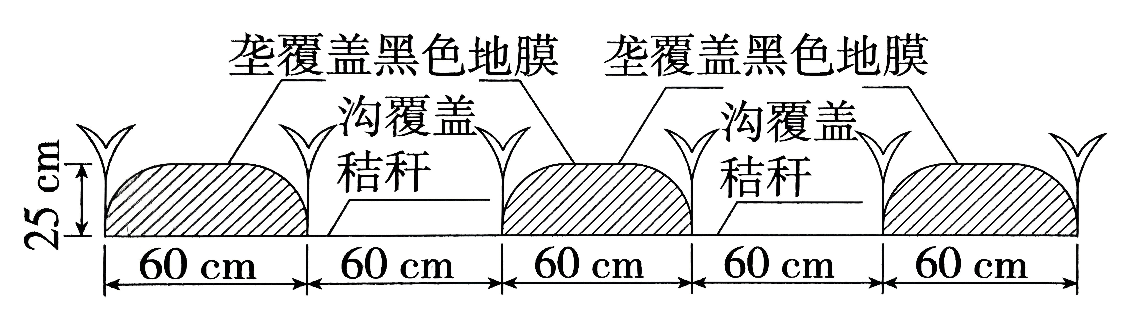
黄土高原西北部常采用田间沟垄、相间排列、垄沟覆盖、沟内种植玉米的方式进行农业生产，这种种植模式在我国农业生产中占有重要地位。下图示意垄沟覆盖种植模式。据此完成11～12题。
- 垄沟覆盖所起的作用有
①收集雨水②减少蒸发③增大温差④减弱光照
  - ①② B. ①③ C. ②④ D. ③④
- 该模式在沟内覆盖秸秆会
A. 增加土壤杂草生长 B. 阻碍作物根系生长
C. 加重生态系统污染 D. 改善土壤养分结构
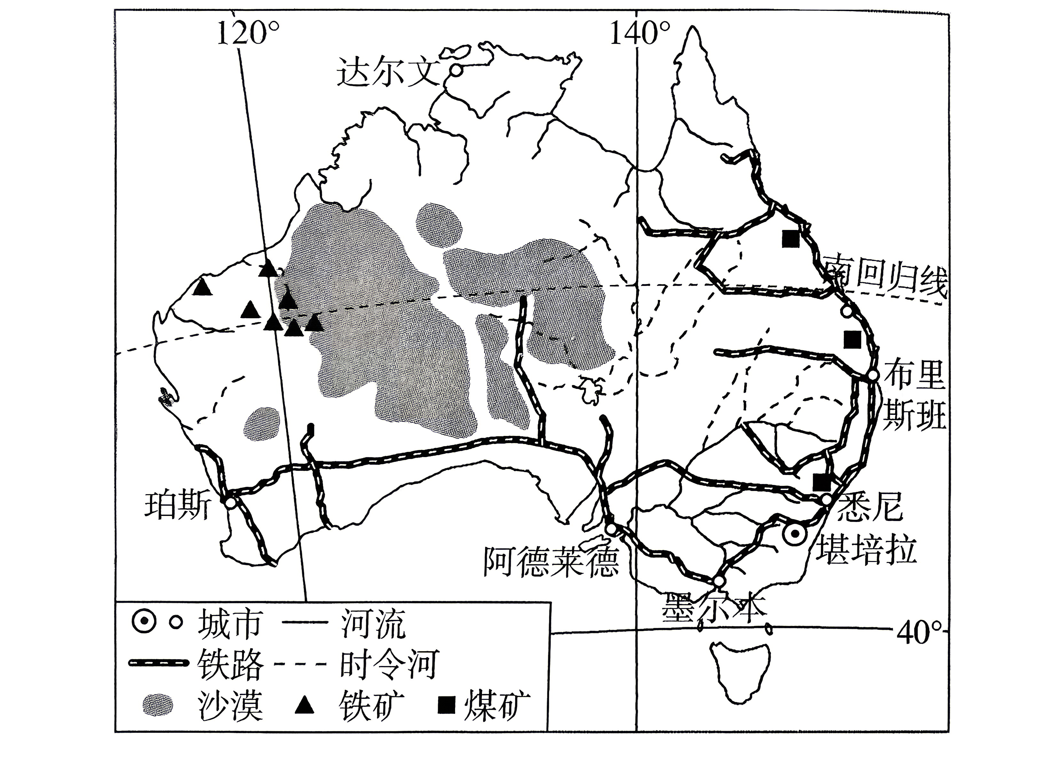
澳大利亚是世界上最大的铁矿石供应国，2023 年铁矿石出口量超过 9 亿吨，其中 85%出口至中国，但本国钢铁工业规模有限。下图为澳大利亚略图。据此完成13～14题。
- 澳大利亚西部铁矿分布集中给本国带来的影响是
A. 提高采矿成本
B. 扩大污染范围
C. 降低物流成本
D. 促进产业多元
- 下列城市可作为澳大利亚钢铁工业最佳选址的是
  - 堪培拉
  - 珀斯
  - 阿德莱德
  - 布里斯班
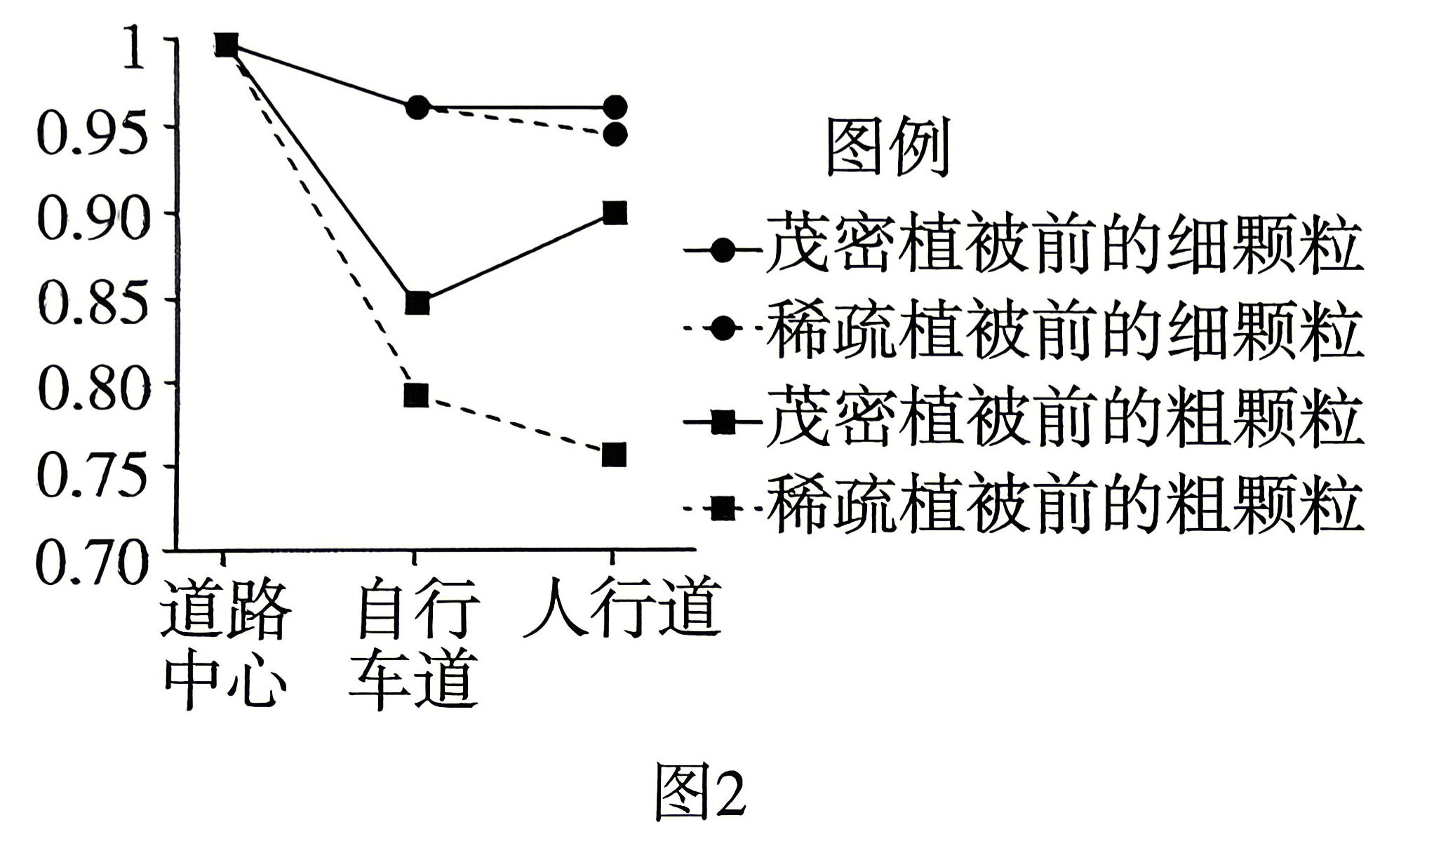
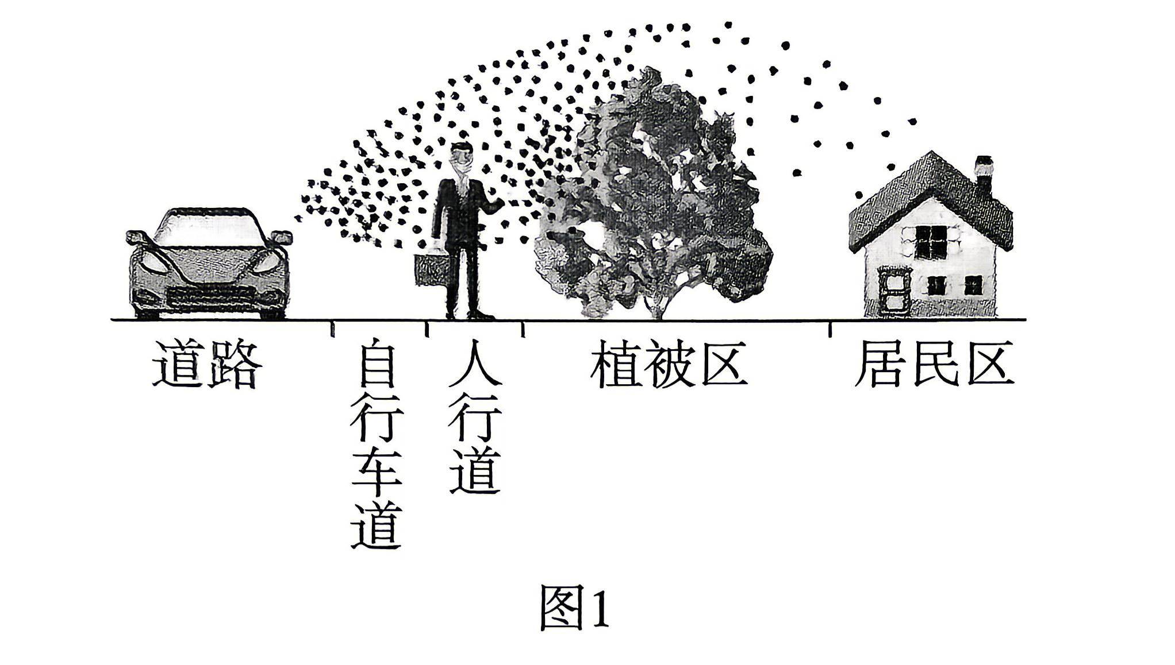
某大都市城市用地紧缺，道路与居民区距离较近，交通排放颗粒物对居民区有一定的影响，绿化植被可减轻此影响。在该都市采样监测发现，不同植被类型对颗粒物的拦截效果不同。图1示意采样监测区基本情况。图2显示道路中心、自行车道、人行道与道路中心的颗粒物浓度的比值。据此完成15～16题。

- 与自行车道相比，关于人行道上积累最明显的颗粒物及其对应的植被类型，判断正确的是
  - 细颗粒 茂密植被
  - 粗颗粒 茂密植被
  - 细颗粒 稀疏植被
  - 粗颗粒 稀疏植被
- 在优先考虑降低颗粒物对居民区影响的同时，为了尽量减少其对行人的影响，该都市从人行道到居民区绿化植被配置合理的是
A. 从稀疏到茂密 B. 从茂密到稀疏
C. 均用稀疏植被 D. 均用茂密植被

二、非选择题：本题共3小题，共52分。
- 阅读图文材料，完成下列要求。（16分）
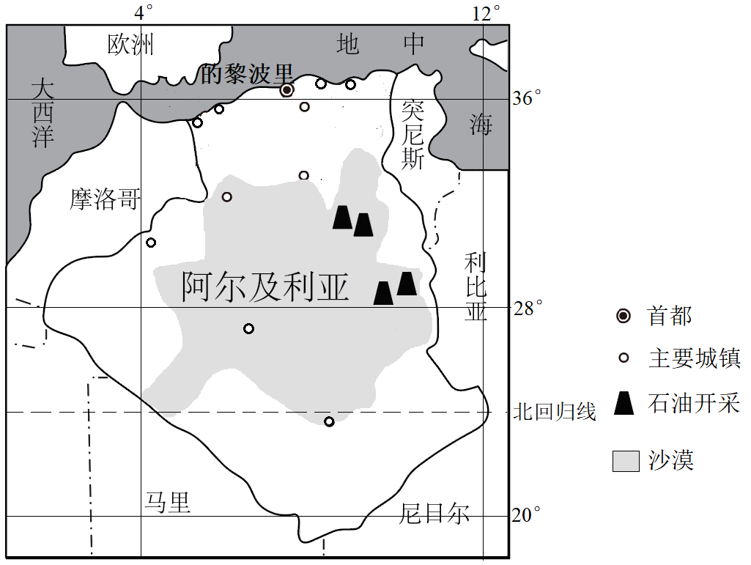
阿尔及利亚位于非洲北部，北濒地中海。沿海地区属地中海气候，内陆广大地区属热带沙漠气候。石油资源的开采和沿海贸易的发展，加快了该国城镇化进程。下图为阿尔及利亚主要城镇分布图。

- 说明阿尔及利亚主要城镇布局的自然区位因素。（6分）
- 石油开采区极少有城镇分布，就此作出合理解释。（4分）
- 指出阿尔及利亚城镇化进程最快的区域，并分析原因。（6分）
- 阅读图文材料，完成下列要求。（18分）
材料一 香格里拉位于云南省西北部、青藏高原东南部，平均海拔约3 459米，年平均气温5.4 ℃。当地居民高效利用太阳能，在房屋南侧用玻璃搭建绝热暖棚，暖棚通过通风口与内室形成循环气流，使内室增温。
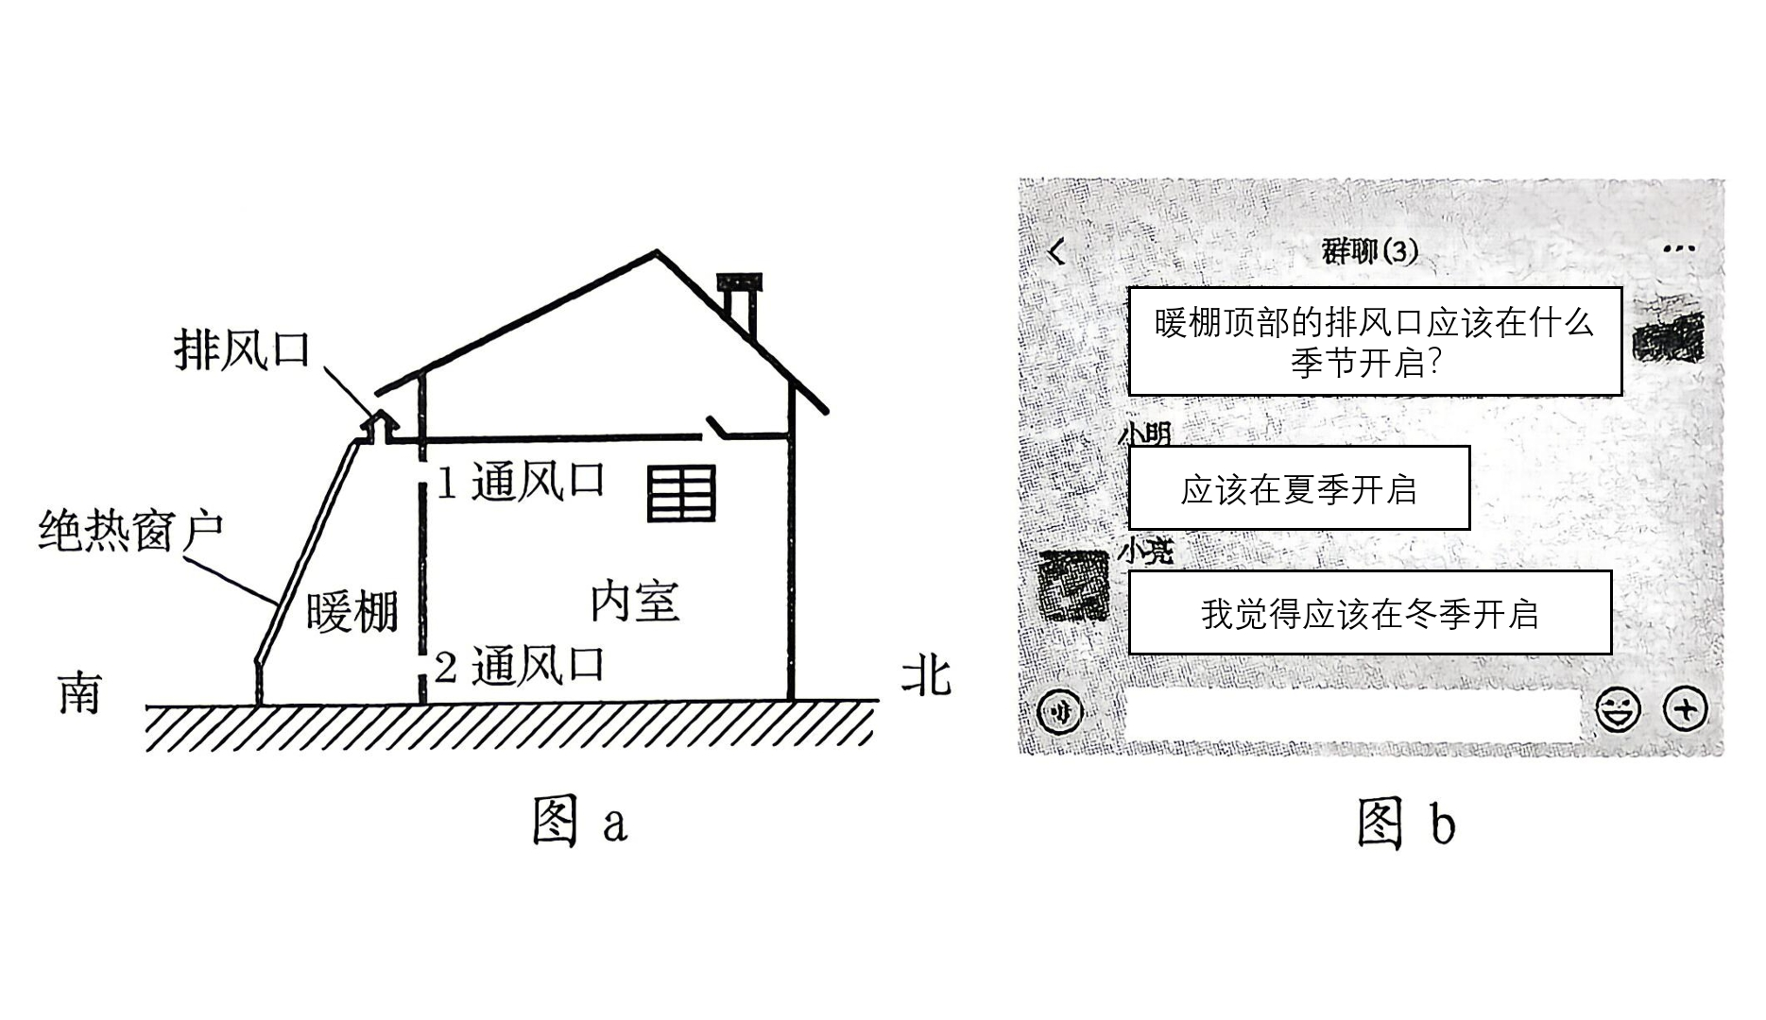
材料二 图a为香格里拉暖棚房屋模型示意图，图b为某群聊天记录。
- 运用大气受热过程原理，解释暖棚内温度较高的原因。（6分）
- 在图中绘制白天排风口关闭状态下1、2通风口处气流的运动方向，并说明理由。（6分）
- 小明和小亮对暖棚顶部排风口的开启季节所持观点不同，表明你支持的观点并说明理由。（6分）

- 阅读图文材料，完成下列要求。（18分）
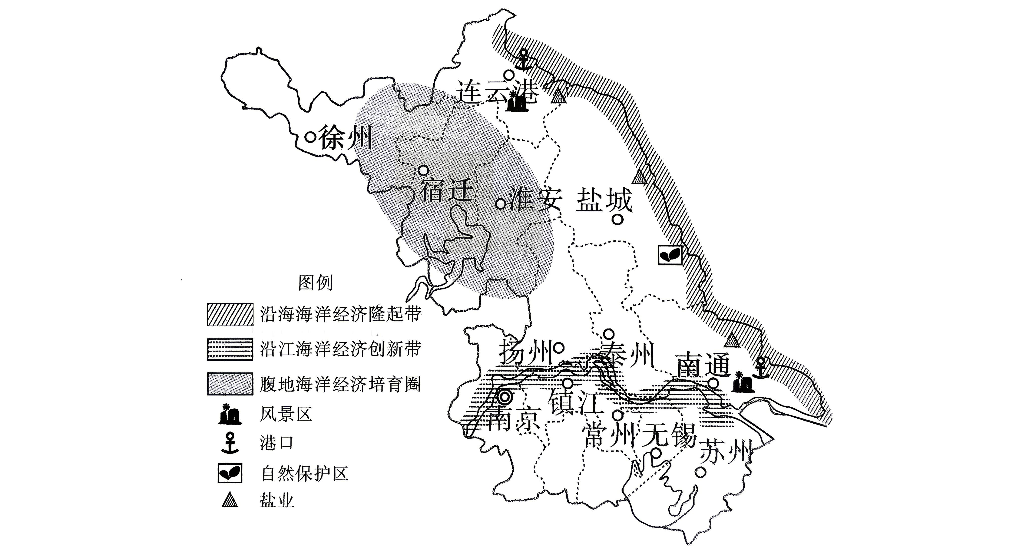
江苏拥海临海，区位优势独特，海洋资源禀赋富有特色。近年来，江苏省着力建设海洋强省，大力发展特色海洋经济，下表示意2020年到2022年江苏海洋经济运行情况。下图为江苏“十四五”海洋经济空间规划布局示意图。
年份 | 2020年 | 2021年 | 2022年
海洋生产总值（亿元） | 7828 | 9248.3 | 9046.2
海洋生产总值占GDP比重（％） | 7.6 | 7.9 | 7.4
海洋三次产业占比（％） | 5.6 : 48.2 : 46.2 | 5.8 : 46.6 : 47.6 | 3.2 : 41.6 : 55.2
- 描述江苏海洋经济变化的特点（6分）
- 与沿海海洋经济隆起带相比，简述沿江海洋经济创新带发展的优势条件。（7分）
- 从自然资源开发利用角度，为沿海海洋经济隆起带的发展提出可行性建议（5分）

